Технологическая карта 5

Направление |  | Интенсивные курсы, Азбука
Занятие № |  | 5
Возраст |  | 5-7
Тема: |  | Звуки гласные и согласные. Р, Ю, Й, К,С
Цели и задачи |  | Закрепить понятия «звуки гласные и согласные». Отработать правило выделения первого звука, а также звуков Р, Ю, Й, К, С Дать ассоциативный яркий ряд для запоминания. Закрепить новые звуки через графическое написание и дидактические игры
№ | п/п | этапы занятия, цель | содержание | результаты | пособия и инструменты | время
1 |  | Орг. момент  Цель: настрой на занятие, на курс в целом, | - Ребята, здравствуйте! | Дети настроены на рабочий лад, готовы к занятию | учебники на краю стола, стартовые пакеты, цветные карандаши | 1 мин
2 |  | Ввод правила  Цель: объяснить правила поведения и взаимодействия | Правило: 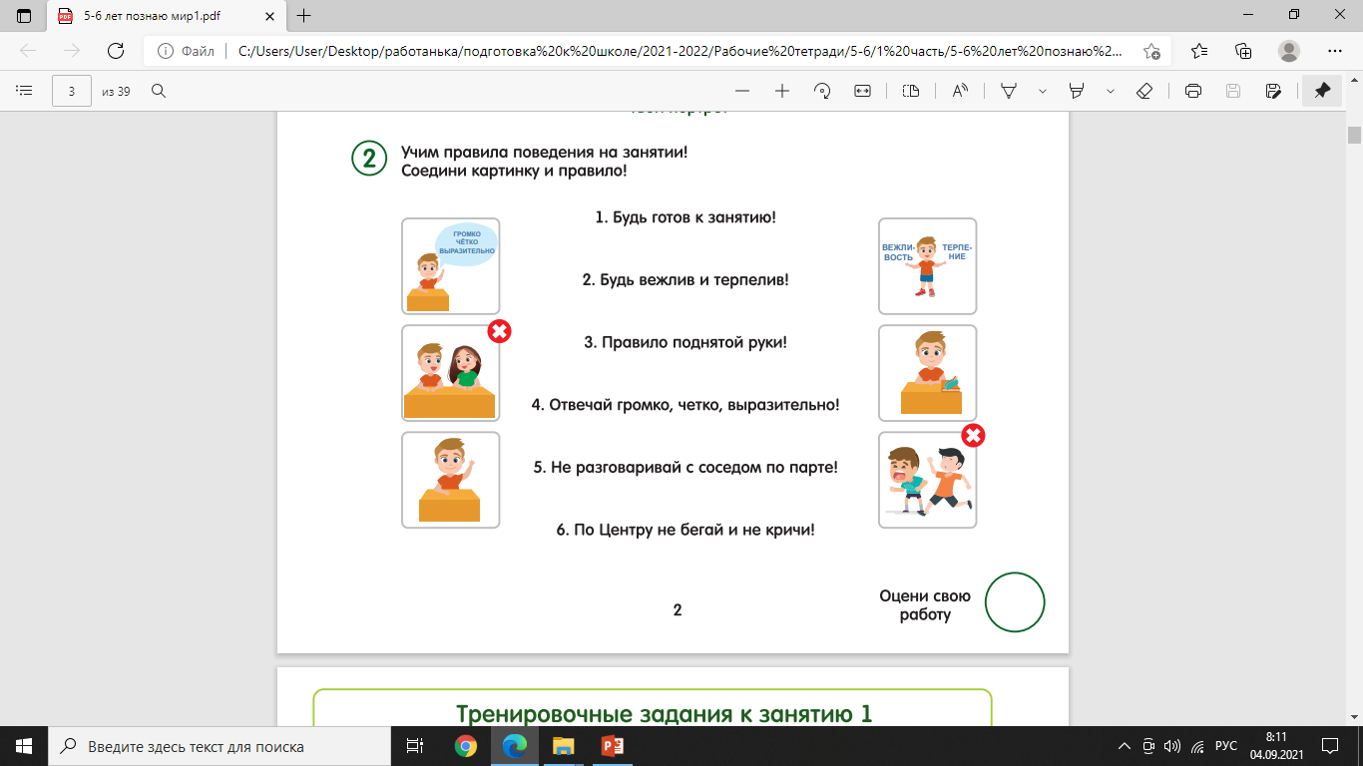 | Дети понимают правила, могут их повторить | Демонстрация правил  Слайд 2 | 2 мин
3 |  | Фронтальный опрос алфавита у доски. Цель: научить дружно и четко отвечать у доски, выявить общие знания группы | - Давайте с вами найдем те буквы, которые вы уже знаете  Повторяем алфавит не по порядку АаОУЫИЭМПЛБбЁёДЖНЗВГ  - Зачем нам нужно знать буквы?  -Чтобы научиться читать. | Дети умеют дружно хором четко и коротко называть знакомые буквы | алфавит плакат  слайд 3 | 2 мин
4 |  | Повторение |  |  |  | 10 мин
 | 4.1 | Звуки и Звуки речи. Цель: дать понятие, что такое звуки и звуки речи | -Что такое звуки речи? (дети отвечают с опорой на схему)  - Звуки, которые мы слышим и можем произнести – это звуки речи! | дети могут дать определение, что такое звуки речи | Слайд 4
 | 4.2 | Выделение 1-го гласного и согласного звука в слове.  Цель: дать правила выделения первого звука, | Правило:( ладошками тянем звук,) Протянуть, послушать и понаблюдать. Тот звук, который тянется дольше других - будет первым | дети знают правило выделения 1-го звука в слове | Слайд 5
 | 4.3 | Выделение 1-го звука  Цель: научить выделять первый звук | азбука, Ольга, арбуз, утка, Инга, облако, стол, ракета, волна, ванна, враг, зонтик, морковь, ногти, мама  эврика, экскаватор, эму, эхо | дети могут выделить 1-ый звук | мяч
 | 4.4 | Понятие гласный звук.  Цель: дать понятие «гласный звук» | Что такое гласный звук?  Гласный звук открывает ротик и произносится без преград | Дети могут повторить правило, что такое гласный звук | Слайд 6
 | 4.5 | Понятие согласный звук.  Цель: дать понятие «согласный звук» | Понятие  Согласные звуки – встречают преграду: губы, зубы, язык (язык упирается в нёбо) | Дети могут повторить правило, что такое гласный звук | Слайд 7
 | 4.6 | Выделение 1 -го звука в словах комбинированных АаОУЫИЭМПЛБбЁёДЖНВЗГ  Цель: закрепить навык определения первого звука, гласного и согласного | М- встречает преград - согласный звук, выбираем желтый домик  А – открывает ротик, не встречает преграды – гласный звук, выбираем красный домик  Учитель называет слова, дети рассуждают по образцу и показывают карточку-домик для буквы.  узник, умница, Автомобиль, окна, ангел, акварель, овощи, овцы  мазь, макароны, май, майка, макушка, полиция, политика, пара, память, папарацци | дети выделяют 1 ый звук, определяют гласный или согласный | Карточки: красный круг и желтый квадрат на каждого ребенка
5 |  | Согласный звук Р
 | 5.1 | Ассоциативная азбука. Цель: дать яркую ассоциацию к букве, что усилит ассоциативную память | История буквы Р – рука, ставим руку на пояс, заводим моторчик РРРРРРР | дети могут назвать ассоциацию на букву | Слайд 9
 | 5.3 | Выделение 1-го звука Р  Цель: закрепить навык выделение первого звука | Рома, рама, руки, рычать, рычаг, рокот, ракушка, рыба, ров | дети выделяют 1 ый звук
 | 5.4 | работа в тетрадях, написание буквы Р по образцу  Цель: закрепить графический образ буквы Р | Дети прописывают в тетрадях букву Р. Написали 1 букву и назвали коротко звук Р | Дети могут обвести букву по образцу | раб. тетр с 21 №1  слайд 9
 | 5.5 | работа в тетрадях зад 2  Цель: закрепить графический образ буквы Р | Обводят шарик с буквой Р | Дети отличают букву | раб. тетр с 21 №2  слайд 10
 | 5.6 | Цветовое обозначение звука р  раб тетр с 2  Цель: определить, что р- согласный звук, обозначаем желтым цветом | Р– согласный звук. Произносится с преградой – язык Согласный звук - обозначаем желтым цветом. Будем заселять домики буквами. | Дети могут определить, что р согласный звук, встречает преграду. Выбираем желтый домик | раб тетр с 2 закрашиваем буквы Р желтым цветом  слайд 8
6 |  | Гласный звук, Ю |  |  |  | 6 мин
 | 6.1 | Ассоциативная азбука. Цель: дать яркую ассоциацию к букве, что усилит ассоциативную память | История буквы Ю – юла, перевернуть букву и похожа на юлу с ручкой. Металлическая юла издает звук УУУУУУУУУУУУУ | дети могут назвать ассоциацию на букву | Слайд 11
 | 6.2 | работа в тетрадях, написание буквы Ю по образцу  Цель: закрепить графический образ буквы Ю | Дети прописывают в тетрадях букву Ю. Написали 1 букву и назвали коротко звук Ю. | Дети могут обвести букву по образцу | раб. тетр с 22 №1  слайд 11
 | 6.3 | работа в тетрадях зад 2  Цель: закрепить графический образ буквы Ю | Дети находят дорожку от Юры до юлы | Дети отличают букву | раб. тетр с 22 №2  слайд 10
 | 6.4 | Цветовое обозначение звука Ю  раб тетр с 2  Цель: определить, что Ю - обозначаем желтым цветом | Ю – гласный звук. Выбираем красный домик | Дети могут определить, что Ю гласный звук. Выбираем красный домик | раб тетр с 2 закрашиваем буквы Ю красным цветом  слайд 8
 | 6.5 | Закрепление. Игра «Ромашка»  Цель: повторить изученные буквы, закрепить изученные | Дети садятся в круг, в центре желтая тарелка – сердцевина ромашки, в ней перемешанные изученные буквы, каждый ребенок берет карточку и называет букву, прикрепляет к сердцевине, чтобы получилась ромашка  Последние буквы Й – переход к новой букве | Дети называют буквы коротко | Разрезной алфавит АаОУЫИЭМПЛБбЁёДЖНВЗГРЮ
7 |  | Согласный звук Й |  |  |  | 6 мин
 | 7.1 | Ассоциативная азбука. Цель: дать яркую ассоциацию к букве, что усилит ассоциативную память | История буквы Й – сравниваем с буквой И, отличаются хвостиком, произносим И коротко и показываем движение рукой будто рисуем этот хвостик в воздухе. Й – это И короткое, представим, что жалит комарик и мы его ловим ладошками | дети могут назвать ассоциацию на букву | Слайд 13
 | 7.2 | Выделение 1-го звука Й  Цель: закрепить навык выделение первого звука | Йогурт, йог, йота, йети, йес | дети выделяют 1 ый звук
 | 7.3 | работа в тетрадях зад 2  Цель: закрепить графический образ буквы Й | Дети дорисовывают букву Й | Дети отличают букву | раб. тетр с 23 №2  слайд 14
 | 7.4 | Цветовое обозначение звука Й  раб тетр с 2  Цель: определить, что Й- согласный звук, обозначаем желтым цветом | Й – согласный звук. Произносится с преградой – язык Согласный звук - обозначаем желтым цветом. Будем заселять домики буквами. | Дети могут определить, что Й согласный звук, встречает преграду. Выбираем желтый домик | раб тетр с 2 закрашиваем буквы Й желтым цветом  слайд 8
 | 7.5 | Работа на пишущих планшетах  Цель: закрепить визуальное изображение букв | Пишем до 10 изученных букв:  ЙРЮАМОУПЕЁ | Дети могут воспроизвести графически изученную букву | Планшеты для письма, фломастеры, салфетки
8 |  | Дифференциация АаОУЫИЭМПЛБбЁёДЖНВЗГРЮЙ закрепление |  |  |  | 5 мин
 | 8.1 | Игра "Назови букву" Цель: закрепить называние буквы по ассоциации | Игра "Назови букву" Педагог по очереди поднимает карточки и дети называют букву, если затрудняются, то ассоциацию и букву | Дети называют буквы по ассоциациям | ассоциативная азбука АаОУЫИЭМПЛБбЁёДЖНВЗГРЮЙ карточки
 | 8.2 | Игра "Паровозик" по карточкам Цель: закрепить знания по буквам | Игра "Паровозик" Педагог показывает движущиеся карточки слева напрво как будто двигается состав поезда, темп от медленного к быстрому, дети называют вагон – карточку с буквой, как назвали карточки меняются. Можно каждому набирать вагоны кто быстрее назовет, можно прорабатывать хором | Дети называют буквы по ассоциациям, по карточкам | АаОУЫИЭМПЛБбЁёДЖНВЗГРЮЙ карточки
8/1 |  | Игра /физминутка  Цель: переключить внимание детей |  |  |  | 3-5 мин
9 |  | Согласный звук К |  |  |  | 6 мин
 | 9.1 | Ассоциативная азбука. Цель: дать яркую ассоциацию к букве, что усилит ассоциативную память | История буквы -К – кошка, клоун. Клоун дрессирует кошек | дети могут назвать ассоциацию на букву | Слайд 15
 | 9.2 | Выделение 1-го звука К  Цель: закрепить навык выделение первого звука | Кошка, крот, кровать, комета, кукла, костюм, копейка, конфета, класс | дети выделяют 1 ый звук
 | 9.3 | работа в тетрадях, написание буквы К по образцу  Цель: закрепить графический образ буквы К | Дети прописывают в тетрадях букву К. Написали 1 букву и назвали коротко звук К. | Дети могут обвести букву по образцу | раб. тетр с 23 №1  слайд 15
 | 9.4 | работа в тетрадях зад 2  Цель: закрепить графический образ буквы К | К соединить дорожку | Дети отличают букву | раб. тетр с 24 №2  слайд 16
 | 9.5 | Цветовое обозначение звука К  раб тетр с 2  Цель: определить, что К- согласный звук, обозначаем желтым цветом | К – согласный звук. Произносится с преградой – язык. Согласный звук - обозначаем желтым цветом. Будем заселять домики буквами. | Дети могут определить, что К согласный звук, встречает преграду. Выбираем желтый домик | раб тетр с 2 закрашиваем буквы К желтым цветом  слайд 8
10 |  | Согласный звук С
 | 10.1 | Ассоциативная азбука. Цель: дать яркую ассоциацию к букве, что усилит ассоциативную память | История буквы С сыр. | дети могут назвать ассоциацию на букву | Слайд 17
 | 10.2 | Выделение 1-го звука С  Цель: закрепить навык выделение первого звука | Сыр, сова, сом, скатерть, стол, стул, стена, соль, сумка, свечи, собака | дети выделяют 1 ый звук
 | 10.3 | работа в тетрадях, написание буквы С по образцу  Цель: закрепить графический образ буквы С | Дети прописывают в тетрадях букву С. Написали 1 букву и назвали коротко звук С. | Дети могут обвести букву по образцу | раб. тетр с 25 №1  слайд 17
 | 10.4 | Цветовое обозначение звука С  раб тетр с 2  Цель: определить, что С- согласный звук, обозначаем желтым цветом | С – согласный звук. Произносится с преградой – язык и верхние зубки. Согласный звук - обозначаем желтым цветом. Будем заселять домики буквами. | Дети могут определить, что С согласный звук, встречает преграду. Выбираем желтый домик | раб тетр с 2 закрашиваем буквы Н желтым цветом  слайд 8
11 |  | Дифференциация АаОУЫИЭМПЛБбЁёДЖНВЗГРЮЙКС и закрепление |  |  |  | 10 мин
 | 11.1 | Игра "Назови букву" Цель: закрепить называние буквы по ассоциации | Игра "Назови букву" Педагог по очереди поднимает карточки и дети называют букву, если затрудняются, то ассоциацию и букву | Дети называют буквы по ассоциациям | ассоциативная азбука АаОУЫИЭМПЛБбЁёДЖНГВЗРЮЙКС  карточки
 | 11.2 | Игра "Стражники" по ассоциациям и карточкам Цель: закрепить знания по буквам | Игра "Стражники" Педагог выдвигает шлагбаум, руку вперед, показывает букву, и постепенно ее двигает вниз. Ребенок должен успеть назвать букву. Если буква названа правильно, то ре проходит. Если буква названа неправильно, то ре начинает сначала.  1 вариант игры – карточки с ассоциациями  2 вариант игры – карточки без ассоциаций | Дети называют буквы по ассоциациям, по карточкам | ассоциативная азбука АаОУЫИЭМПЛБбЁёДЖНГВЗРЮЙКС  карточки  слайд 18-44
12 |  | Подведение итогов.  Цель: сделать общий вывод, что мы сегодня узнали | Называем буквы на 2 стр Азбуки, показываем и называем хором, потом каждый по очереди. | Дети называют буквы по алфавиту | Тетр с 2 | 3 мин
13 |  | ДЗ  Цель: закрепить знания по буквам АаОУЫИЭМПЛБбЁёДЖНГВЗРЮЙКС | Письменно стр с 25 №2 играть в ромашку и болото по карточкам. |  | карточки для детей  слайд 45 | 2 мин
Итого: |  |  |  |  |  | 60 мин

